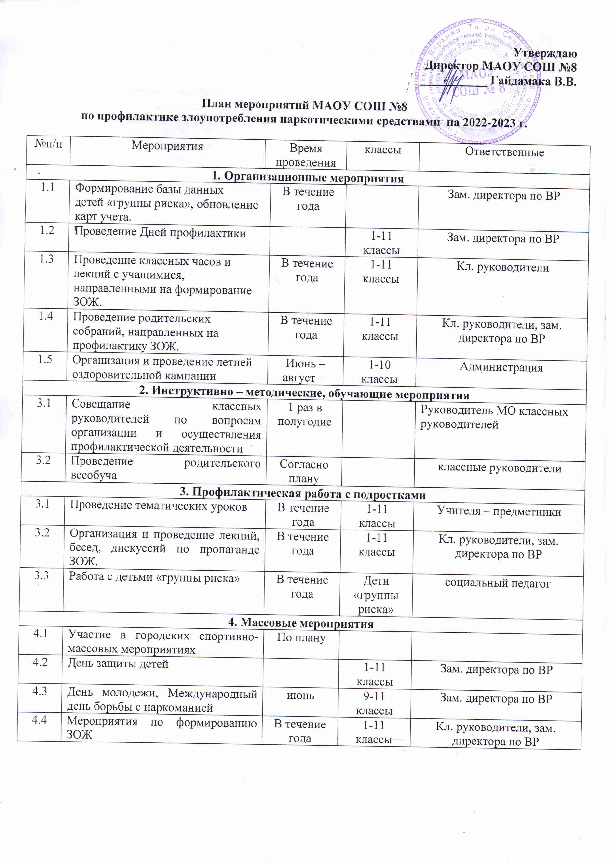

План мероприятий по профилактике правонарушений
в МАОУ СОШ № 8

№ | Наименование мероприятия | Исполнители | Срок
1.Организационные мероприятия по выполнению программы.
1 | Ознакомление с планом работы ТКДНиЗП по профилактике правонарушений в городском округе Верхний Тагил | Директор,  заместители директора | В течение года
2 | Внесение предложений по совершенствованию деятельности в сфере предупреждения правонарушений | социальный педагог | Начало учебного года
2. Нормативно - правовое обеспечение профилактики правонарушений.
3 | Составление Плана работы МАОУ СОШ №8 по профилактике правонарушений среди детей и молодёжи. | социальный педагог | Начало учебного года
4 | Подготовка проектов локальных правовых актов в сфере профилактики правонарушений в МАОУ СОШ №8 и их принятие | социальный педагог | Начало учебного года
3. Профилактика правонарушений в общественных местах.
5 | Проведение анализа правонарушений, совершаемых учащимися МАОУ СОШ №8 | социальный педагог | В течение года
6 | Проведение мероприятий, направленных на соблюдение требований запрета нахождения несовершеннолетних без сопровождения родителей и законных представителей в общественных местах в ночное время | социальный педагог | В течение года
7 | Информирование учащихся и их родителей о способах и средствах правомерной защиты от преступных посягательств и обмана путем проведения разъяснительной работы, в т.ч. в средствах массовой  информации | социальный педагог | В течение года
4. Профилактика правонарушений несовершеннолетних и молодёжи.
8 | Ознакомление с отчетом Совета профилактики образовательных учреждений городского округа о проведенной работе | социальный педагог | В течение года
9 | Посещение учащимися в муниципальных библиотеках цикла информационных мероприятий, направленных на профилактику правонарушений среди детей и молодёжи с поведением высокой степени риска, за здоровый образ жизни. | Заместитель директора,  социальный педагог | В течение года
10 | Организация и проведение занятий по правовому обучению и воспитанию детей и подростков с привлечением сотрудников правоохранительных органов из числа опытных специалистов в сфере предупреждения, пресечения, раскрытия, расследования преступлений, совершённых несовершеннолетними или при их участии | социальный педагог | В течение года
11 | Организация досуговой деятельности детей, подростков и молодежи путем проведения физкультурно – оздоровительных и спортивных мероприятий, творческих фестивалей, конкурсов | Заместитель директора | В течение года
12 | Организация работы по привлечению детей, подростков и молодежи в кружки и спортивные секции на базе учреждений культуры, спорта и дополнительного образования. | социальный педагог | В течение года

План
по профилактике правонарушений и формирования правосознания
№п/п | Мероприятия | Сроки | Ответствен
1. | Неделя прав человека | ноябрь | Социальный педагог
2. | Беседы по ПДД встреча с инспектором ГИБДД |  | Администрация
3. | Организация бесед для учащихся старших и младших классов “Советы светофора и ответственные за нарушения ПДД”. | Сентябрь  Февраль  июнь | Организатор по ПДД
4. | Работа Совета по профилактике правонарушений среди обучающихся | В течение года | Социальный педагог
5. | Тематические уроки по обществознанию:  «Права несовершеннолетних»  «Юридическая ответственность»  «Опасный путь преступной жизни» | По тематическому плану | Учителя истории и обществознания
6. | Организация индивидуальных бесед с “трудными” учащимися и их родителями. |  | Классные руководители
7. | Работа род. лектория «Эти трудные подростки: «Каковы права и обязанности родителей. Как получать больше радости и удовольствия от вашей собственной жизни». |  | Зам. директора  Социальный педагог  психолог
8 | Обновление банка данных на «трудных» детей, детей из неблагополучных, неполных, многодетных семей. | Сентябрь,  октябрь | Кл. руководители
9 | Составление социального паспорта школы | Сентябрь, | Социальный педагог
10 | Индивидуальные беседы с учащимися. | В теч. уч. года | Совет профилактики
11 | Контроль за посещаемостью и успеваемостью учащихся из «группы риска». | В теч. уч. года | Кл. руководители.
12 | Вести работу по оформлению документации на «трудных» детей, а также на детей из неблагополучных семей. | Весь период уч. года | Социальный педагог  Кл. руководители
13 | Организация индивидуальной работы кл. руководителей с подростками девиантного поведения. | Весь период уч. года | Социальный педагог  Кл. руководители  психолог
14 | Участие в заседании комиссии по профилактике правонарушений . | 1 раз в четверть | Социальный педагог  Кл. руководители
15 | Организация летней практики и оздоровительного отдыха учащихся школы. | Апрель - май | Кл. руководители

«Профилактика наркомании, алкоголизма, табакокурения и правонарушений среди несовершеннолетних»

№ п/п | Наименование мероприятия | Ответственный, должность | Сроки проведения ежегодных мероприятий | Возраст участников,  категория
1. | Городские и общешкольные мероприятия:  Акция «Мы за здоровый образ жизни» | Классные руководители, учитель физкультуры, ОБЖ, обществознания,  библиотекарь | ноябрь-декабрь, | 1-11 классы;
 | Акция «Классный час. Наркотики. Закон. Ответственность» | Классные руководители. | ноябрь-декабрь, | 8– 11 классы
 | Антинаркотическая акция  «Родительский урок»  Спортивные мероприятия (Декады Здоровья; кроссы, эстафеты) по плану | Классные руководители,  учитель физкультуры | февраль - март  в течение года | 1-11 классы  1-11 классы
2. | Классные мероприятия:  Беседы: «О наркотиках и наркомании»;  «Проблемы здоровья наркоманов»;  «Уголовная ответственность»;  «Рост преступлений, совершаемых наркоманами»  Классные часы: «Улица, подросток»; «Скажем наркотикам «Нет!»; «Привычки. Их влияние на детский организм»; «От вредной привычки к болезни всего один шаг»; «Алкоголь, табакокурение, наркотики и будущее поколение»; «Понятие о правонарушениях, формы правовой ответственности (ответственность человека за поступки, совершенные в состоянии опьянения); «Алкоголь и система пищеварения»; «Влияние алкоголя на детский организм»; «Преимущества трезвого здорового образа жизни»; «Заботиться о других – и долг и радость»; «Что такое здоровье?»; «Мир, в котором ты живёшь»; «Опасность вредных привычек»; «Учись преодолевать страх» и другие. По плану работы классных руководителей | Классные руководители; зам. директора по ВР  Классные руководители, работник, | Сентябрь - май | 1-11классы;
3. | Психологические тренинги: «Учусь сопротивляться давлению», «Я и они», «Как сказать «нет». | социальный педагог  психолог | октябрь, апрель | учащиеся «группы риска»
4. | Ролевые игры: «Качества личности, которые помогают воздержаться от употребления наркотических веществ»; «Дружба. Кого можно назвать другом?» | Классные руководители | сентябрь-декабрь | 5-8 классы
5. | Анкетирование «Моё отношение к наркотикам, алкоголизму, табакокурению». | Классные руководители; зам. директора по УВР | март-май | 7-11 классы

